Приложение 1
Тест по теме: «Наша страна на карте мира»
- Словосочетание «Российская Федерация» означает, что наша страна:
- является самым большим по территории государством в мире;
- имеет президента;
- разделена на части, каждая из которых имеет свои особенности;
- населена в основном русскими.
- К нации можно отнести следующую группу:
- калмыки  - россияне | - осетины  - русские
- К одному из народов относятся:
- уральцы  - татары | - москвичи  - кавказцы
- Наиболее важным для признания людей представителями одной гражданской нации является:
- высокий уровень экономического развития;
- единая религия;
- сотрудничество народов в рамках одного государства;
- общая мода и стиль одежды.
Символ - это знак, который изображает, олицетворяет что-либо, обычно какую-то идею, объект, животное, признак.

-Объясните представленные ниже символы.
 | 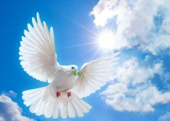 |  | 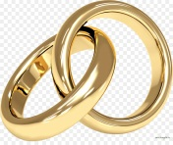 | 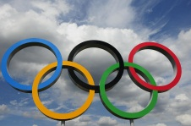 | 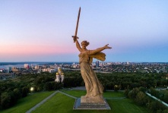

-Какие государственные символы тебе известны?(запиши) _______________________________________________________________________

1. Герб России.
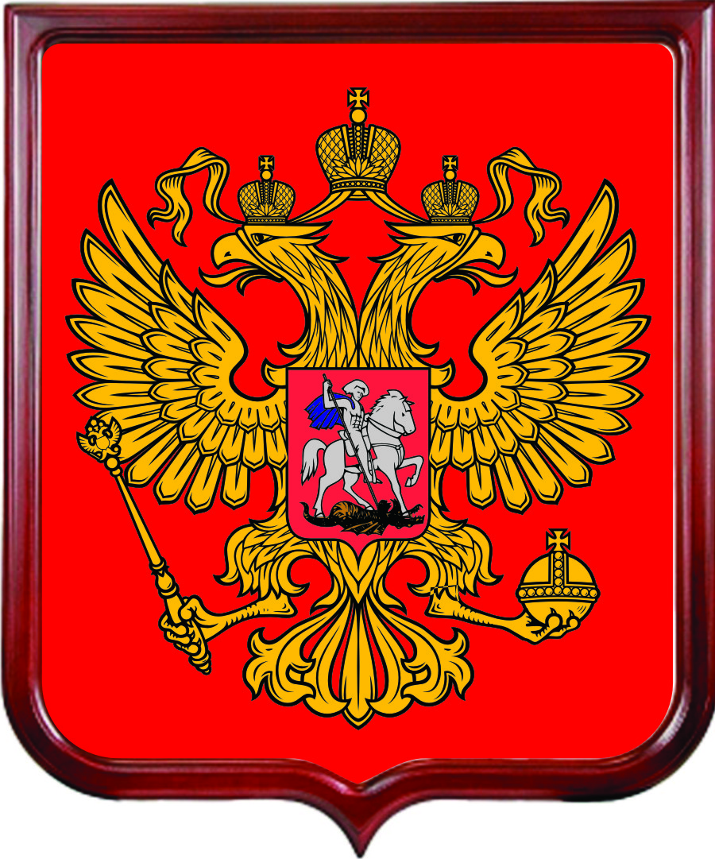 | Прочитай первый пункт, запиши определение понятия «Герб» и ответь на вопросы:  Герб- это _________________________________________  __________________________________________________  -Где принято изображать Государственный герб России?  ____________________________________________________________________________________________________  -Опиши внешний вид герба.___________________________  ____________________________________________________  ____________________________________________________

2. Флаг России
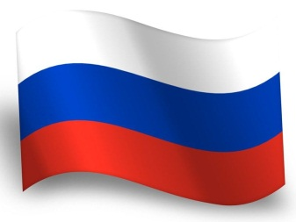 | Прочитай второй пункт, запиши определение понятия «Флаг» и ответь на вопросы:  Флаг- это _________________________________________  __________________________________________________  -Какой цвет Российского флага символизирует храбрость, удаль, красоту?_____________________________  -Какой цвет означает величие, красоту, ясность?__________  -Цвет чистоты и святости?___________________________  -День Российского флага отмечается?____________________  -Где и когда было водружено Знамя Победы?_______________  ________________________________________________________

3. Гимн России
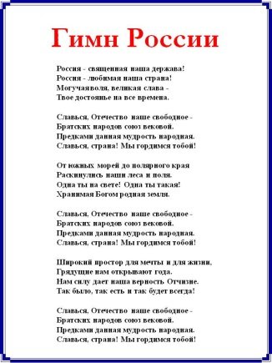 | Прочитай третий пункт, запиши определение понятия «Гимн» и ответь на вопросы:  Гимн- это _________________________________________  ________________________________________________  -В каких случаях принято исполнять Государственный гимн России? ________________________________________________________________________________________________________  -Какие строки в тексте гимна РФ ты считаешь самыми важными? Почему? ____________________________________________________________________________________________________________________________________________________________

Вставь пропущенные слова в тексте
В законе о Государственном ______________нашей страны написано: «Государственный _______________РФ представляет собой четырёхугольный, с закругленными нижними углами, наостренный в оконечности красный геральдический (от «геральдика»- наука о___________________________), щит с золотым _____________________ орлом, поднявшим вверх распущенные крылья. Орел увенчан двумя малыми и одной большой _______________, соединенными лентой. В правой лапе орла-________________,в левой-_______________. На груди орла в красном щите-едущий влево на серебряном коне серебряный_______________ в синем плаще, поражающий серебряным копьем черного опрокинутого навзничь___________________».

